练习1、

proc->state = PROC_UNINIT;

proc->pid = =-1;

proc->runs = 0;

proc->kstack = 0;

proc->need_resched = 0;

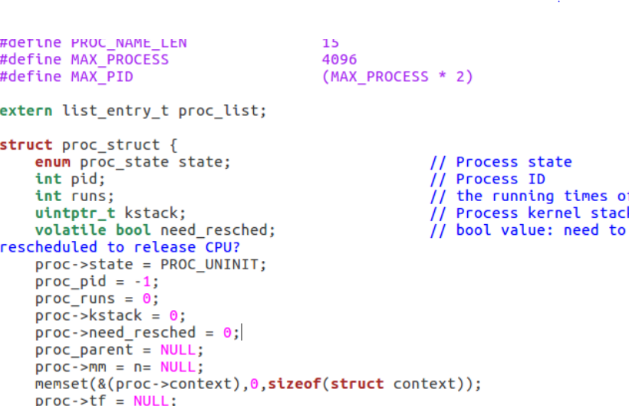

题目：分配并初始化一个进程控制块

Alloc_proc函数负责分配并返回一份新的struct_struct结构，用于存储新建立的内核线程的管理星系。Ucore需要对这个机构进行最基本的初始，你需要完成这个初始化的过程。

请说明proc_struct中struct context context和struct trapframe*tf成员变量含义和在本实验中的作用是啥？

struct context结构体的定义，可以发现在结构体中存储这除了eax之外的所有通用寄存器以及eip的数值，这就提示我们这个线程控制块中的context很有可能是保存的线程运行的上下文信息；

接下来同样在代码中寻找对tf变量进行了定义的地方，最后可以发现在copy_thread函数中对tf进行了设置

练习2、

为新创建的内核线程分配资源

代码:

Int

do_fork(uint32_t clone_flags,uintptr_t stack,struct trapframe *tf){

int ret = =-E_NO_FREE_PROC;

struct proc_struct *prorc;

if(nr_process >= MAX_PROCESS){

goto fork_out;

}

ret = -E_NO_MEM;

proc = alloc_proc();

if(proc == NULL){

goto fork_out;

}

proc ->parent = current;

if(setup_kstack(proc) != 0){

goto bad_fork_cleanup_proc;

}

If(copy_mm(clone_flags,proc) != 0){

goto bad_fork_cleanup_kstack;

}

copy+thread(proc,stack,tf);

bool intr_flag;

local_intr_save(intr_flag){

proc -> pid = get_pid();

hash_proc(proc);

nr_process++;

list_add_before(&proc_list,&proc->list_link);

}

local_intr_restore(intr_flag);

wakeup_proc(proc);

ret = proc->pid;

fork_out:

return ret;

bad_fork_cleanup_kstack:

put_ksatck(proc);

bad_fork_cleanup_proc:

kfree(proc);

goto forl_out;

}

static int

get_pid(void){

static_assert(MAX_PID > MAX_PROCESS);

struct proc_struct *proc;

list_entry_t *list = &proc_list,*le;

static int next_safe = =MAX_PID,last_pid = MAX+PID;

if(++last_pid >= MAX_PID){

last+pid = 1;

goto inside;

}

If(last+pid >= next_safe){

Inside:

next_safe = MAX+PID;

repeat:

le = list;

while((le = list_next(le)) != list){

proc = le2proc(le,list_link);

if(proc->pid == last_pid){

if(++last+pid >= next+safe){

if(last_pid >= MAX_PID){

last+pid = 1;

}

next_safe = MAX_PID;

goto repeat;

}

}

else if(proc->pid > last_pid &&next_safe > proc->pid){

next_safe = =proc->pid;

}

}

}

Return last_pid;

}

练习3、阅读代码，理解proc_run函数和它调用的函数如何完成进程切换的。

由于进程要求唯一性，进程号分配时可能需要查看进程 列表中高的全部进程以避免发生冲突。若进程号已分配而进程尚未添加进进程列表时被终端，则该进程号可能会被重复分配，故进程号分配与进程添加应为原子操作。因而在进行上述操作时需关闭中断。